**Министерство науки и высшего образования Российской Федерации**

Федеральное государственное бюджетное образовательное учреждение высшего образования «Рязанский государственный радиотехнический университет имени В.Ф. Уткина»

Кафедра «ЭВМ»

Клиент-серверные приложения баз данных

**Отчет о лабораторной работе № 7**

по теме

«Оптимизация кода в DML-триггерах. DDL-триггеры»

**Выполнили:**

Студенты гр. 045

Бригады №8

Анохин В.А.

Вашкулатов Н.А.

**Проверили:**

Асс. Хизриева Н.И.

Асс. Баранова С.Н.

**Цель работы:** научиться оптимизировать DML- триггеры и научиться использовать DDL-триггеры.

**Практическая часть**

1. Использование функции UPDATE для ограничения объема реально выполняемого кода внутри триггера.
   1. Разработать триггер, который запрещает изменять любое поле таблицы Услуги, если выполняется попытка изменить Длительность выполнения.

Рисунок 1 – Создание представления

Созданное представление показано на рисунке 2.

Рисунок 2 – Представление ServicePrice

1. Использование функции COLUMNS_UPDATED для проверки изменений нескольких столбцов таблицы.
   1. . Разработать триггер, который позволяет старое Название Ателье на новое только в том случае, если вместе с ним изменяется и телефон.
   2. . Разработать AFTER-триггер для добавления и обновления множества записей в таблице Ателье. Триггер должен выдавать соответствующие сообщения в следующих случаях:

− при добавлении новой записи (рисунок 6);

− при обновлении только Адреса ателье (рисунок 7,8);

− при обновлении: Название, Адрес и Телефон (рисунок 9)

Запрос (рисунок 5)

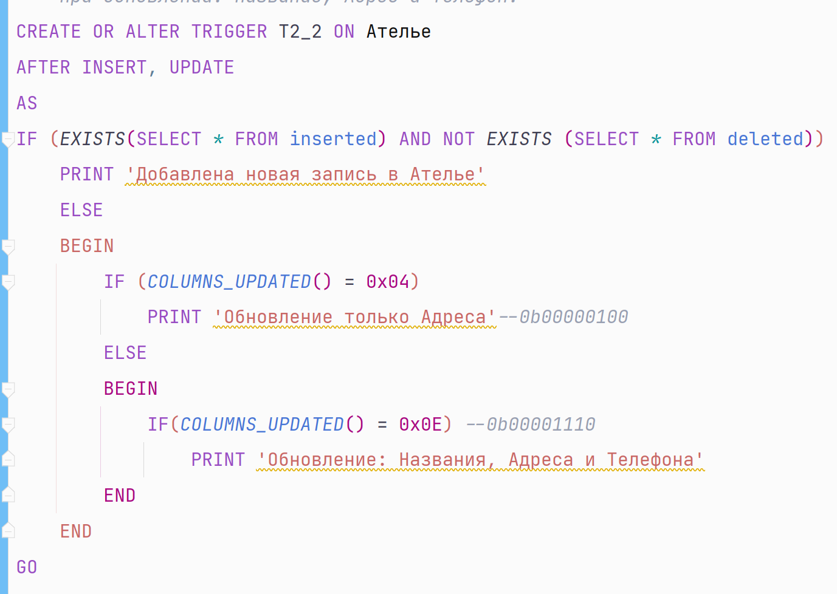

Рисунок 5 – Добавление триггера

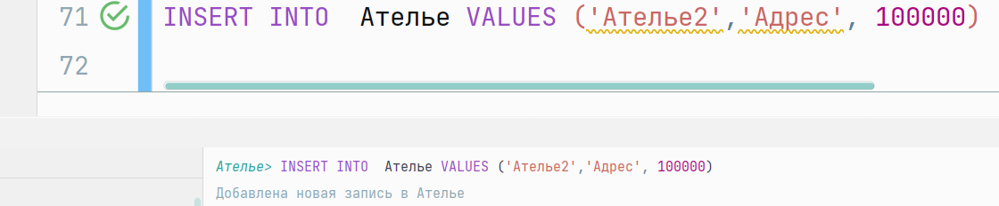

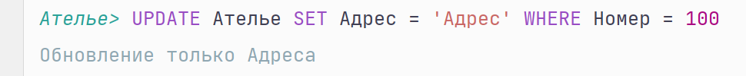Рисунок 6 – Добавление данных

Рисунок 7 – Обновление только Адреса

Рисунок 8 –Обновление не только Адреса

Рисунок 9 –Обновление всех полей

Рисунок 5 – Добавление некорректных данных

1. Изучение операторов для создания DDL-триггеров, реагирующих на события, возникающие в текущей базе данных.
   1. Разработать DDL-триггер, который запрещает удалять таблицы в БД и выдает соответствующее сообщение об ошибке.
   2. Разработать DDL-триггер, который разрешает добавлять таблицы только в последний день недели. При нарушении ограничения выдать соответствующее сообщение (рисунок 12-13).

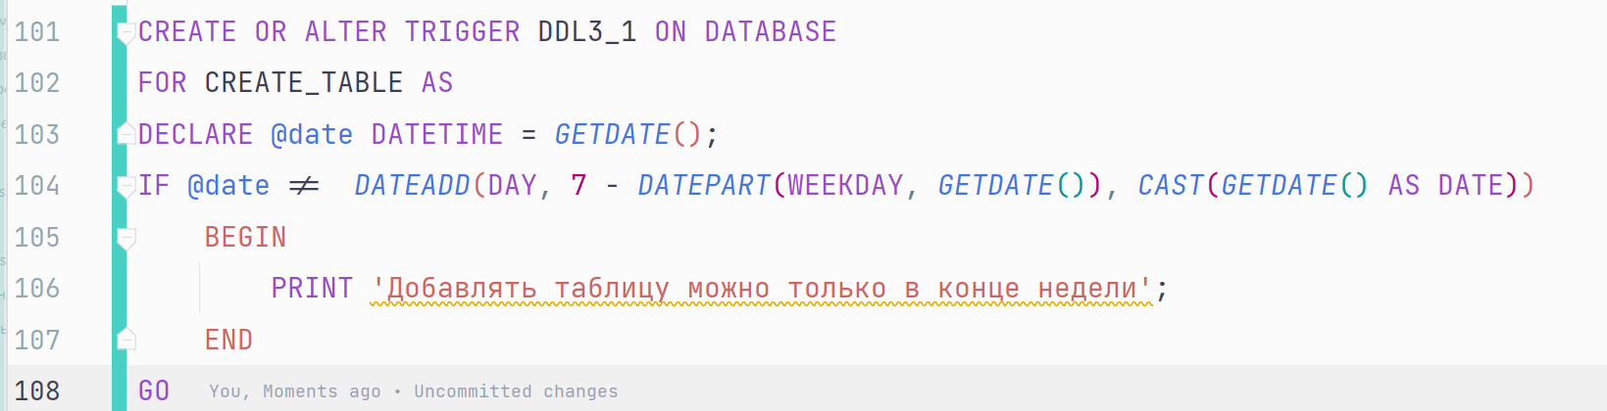

Рисунок 12 – Триггер

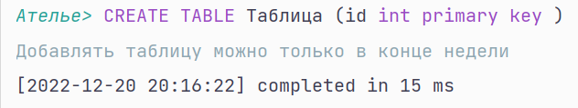

Рисунок 13 – Попытка создать триггер

**Вывод:** в ходе выполнения работы были получены навыки оптимизации DML- триггеров и использования DDL-триггеров.